│
│
│
系(院)_信息学院 __ │
│
专业__计算机 ____ │
│
_13_____级________班 │
装
姓名_________________│
│
学号_________________│
│
│
│
│
│
订
│
│
│
│
│
│
│
│
线
│
│
│
│
│
│
│
│
│
│
│
│
│
│
│
│
│

辽宁大学2015－2016学年第一学期期末考试
编译原理 试卷

试卷说明：卷面100分

题号 | 一 | 二 | 三 | 四 | 五 | 六 | 七 | 总分
题分 | 30 | 15 | 15 | 40 |  |  |  | 核分人
得分 |  |  |  |  |  |  |  | 复查人

得分 | 评卷人 | 复查人

一、 选择题（每小题3分，共30分）

1. 字母表{a，b}上的串描述为“包含ab子串的所有串”，其正规式为 A 。
- (a|b)*ab(a|b)* B. (a|b)*ab
C. (ab)*(a|b) D. (a*ba*ba)*

2. 下列关于确定自动机（DFA）的描述中，错误的是 C 。
- 任何状态都没有ε转换。
- 对任何状态s和任何输入符号a，最多只有一条标记为a的边离开s。
- DFA的转换函数肯定是全函数。
- 与一个DFA等价的最简DFA是唯一的。

3. 如果源程序中出现了“else没有相应的if与之匹配”这样的错误，那么该错误应在编译过程的 B 阶段给予报告。
A. 词法分析 B. 语法分析 C. 代码优化 D. 代码生成

4. 下列文法生成的语言是 A 。
S → Ac | aB
A → ab
B → bc
A. {abc} B. {ab,bc}
C. {a^{n}b,b^{n}c | n>0} D. {abbc}

5. 下列对于LR（k）分析技术的描述中，错误的是 D 。
A. L是指从左向右扫描输入 B. R是指构造最右推导的逆
C. k是指决定动作时向前搜索的符号个数 D. 是一种自上而下的语法分析技术

6. 有拓广文法如下：
E’ → E
E → E+T | T
T → T*F | F
F →（E）| id
如果I是项目集{[E’ → E•]，[E → E• + T]}，那么goto（I，+）不包括下列
哪个项目？ B
A. E → E +• T B. T →T• * F
C. T → • F D. F → • (E)

7．在分析树中，一个结点的综合属性的值是通过它的 C 的属性值来计算。
A. 父结点 B. 兄弟结点 C. 子结点 D. 根结点

8. 下列可以丰富所表达的类型的是 B 。
A. 重载的函数 B. 类型构造符
C. 类型名字 D. 重载的算符

9. 过程调用时，活动记录被压入运行栈，由栈底至栈顶的内容分别是 A 。
- 返回值和参数、控制链和保存的机器状态、临时数据和局部数据
- 控制链和保存的机器状态、返回值和参数、临时数据和局部数据
- 控制链和保存的机器状态、临时数据和局部数据、返回值和参数
- 临时数据和局部数据、返回值和参数、控制链和保存的机器状态

10．下面关于基本块的描述错误的是 C 。
A. 基本块是一个连续的三地址语句序列
B. 控制流从基本块的开始进入，从末尾离开
C. 没有两个基本块是等价的
D. 基本块可作为流图的结点

│
│
│
│
│
│
│
装
│
│
│
│
│
│
│
订
│
│
│
│
│
│
│
│
线
│
│
│
│
│
│
│
│
│
│
│
│
│
│
│
│
│
│
│
│

得分 | 评卷人 | 复查人

二、简答题（每小题5分，共15分）

1．什么是文法的二义性？若文法为二义文法，那么构造分析器时需要对文法做怎样的处理？

答：文法的某个句子有不止一颗分析树与之对应，那么称该文法是二义的。
有些类型的分析器希望处理文法是无二义的，需要消除文法二义性。
有些类型的分析器允许文法二义，但文法要附带消除二义性的规则。

2. 自底向上的语法分析方法的基本过程是什么？关键问题是什么？可能的冲突有哪几种？

答：依次把输入符读到分析栈中，每当在栈内（栈顶部）出现句柄时依照对应产生式把它归约为非终结符。
关键问题是如何判定句柄的问题。
移近-归约冲突和归约-归约冲突。

3．列举出4种独立于机器的代码优化方法，并简述其中任意2种方法的基本思路。

答：公共子表达式删除、复写传播、死代码删除、代码外提、强度削弱和归纳变量删除

得分 | 评卷人 | 复查人

三、应用题（每题5分，共15分）

1．给出与下图所示的自动机等价的确定自动机。
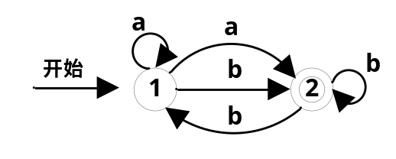

答：
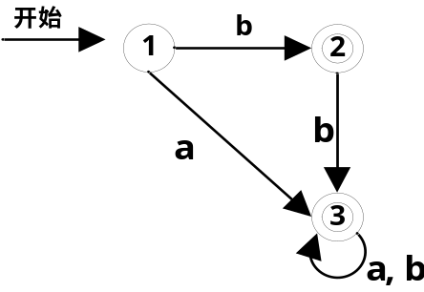

2．有表达式文法如下
E → T | E+T |
T → F | T*F |
F →（E）| i
求表达式 3+4*5+6的最左推导

答：
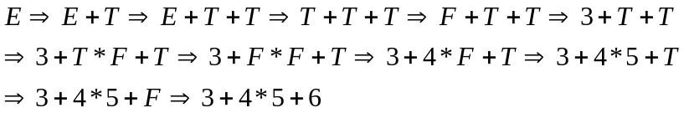

│
│
│
│
│
│
│
│
装
│
│
│
│
│
│
│
订
│
│
│
│
│
│
│
│
线
│
│
│
│
│
│
│
│
│
│
│
│
│
│
│
│
│

3．
有文法如下
S → aBc | bAB
A → aAb | b
B→ b |ε
写出在该文法的递归下降分析程序中，非终结符S对应的函数。

答：

void S(){
if (lookahead == ‘a’){
lookhead = nextToken();B();
if (lookahead == ‘c’) lookhead = nextToken();
else error();}
else if (lookahead == ‘b’){
lookhead = nextToken();A();B();}
else error();}

得分 | 评卷人 | 复查人

四、综合题（共40分）

1．有文法如下
S → bMb
M → a | (L
L → Ma)
请构造该文法的预测分析表，并给出串b(aa)b的LL（1）分析过程。
（10分）

答：

预测分析表 5分
 | b | ( | a | ) | ＄
S | S→bMb
M |  | M→(L | M→a
L |  | L→Ma) | L→Ma)

分析过程 每2行1分
栈 | 输入 | 产生式
＄S | b(aa)b＄
＄bMb | b(aa)b＄ | S→bMb
＄bM | (aa)b＄
＄bL( | (aa)b＄ | M→(L
＄bL | aa)b＄
＄b)aM | aa)b＄ | L→Ma)
＄b)aa | aa)b＄ | M→a
＄b)a | a)b＄
＄b) | )b＄
＄b | b＄
＄ | ＄ | OK

│
│
│
│
│
│
│
│
装
│
│
│
│
│
│
│
订
│
│
│
│
│
│
│
│
线
│
│
│
│
│
│
│
│
│
│
│
│
│
│
│
│
│

2. 有文法及相应翻译方案如下：
S → bQb {print”1”}
Q → cR {print”2”}
Q → a {print”3”}
R → Qad {print”4”}
若输入符号串为 bcccaadadadb，写出该符号串经翻译方案翻译后的输出。
（要求：给出分析树）
（15分）
S

答：
b
b
Q

c
d
R
Q
a

（5分）
R
c

a
d
Q

R
c

a
d
Q

（5分）
a

（5分） 输出 34242421

3. 有语句
while (k>100 ) {
if (a>b) then
x=a;
else
x=b;
k=k-1; }
请给出它的中间代码（三地址指令序列表示）以及汇编代码。 （15分）

答：每段中间代码+汇编代码合计3分

L1: if k>100 goto L2 L1: CMP k,#100
goto Lnext CJ> L2
CJ Lnext
L2: if a>b goto L3 L2: CMP a,b
goto L4 CJ> L3
CJ L4
L3: x=a L3: MOV a,R1
goto L5 MOV R1,x
CJ L5
L4: x=b L4: MOV b,R1
MOV R1,x
L5: t1=k-1 L5: MOV k,R1
k=t1 SUB #1,R1
goto L1 MOV R1,k
CJ L1

